## 试题1 坐标转换（空间坐标转换和高斯正反算）

命题人： 李英冰

空间位置可以表示为大地坐标、空间直角坐标、高斯平面坐标等多种格式，通过坐标转换进行不同表示格式之间转换。本题考查：大地坐标（BLH）与空间直角坐标（XYZ）之间的相互转换；大地坐标（B,L）与平面坐标（x，y）之间的转换。

### 一、数据文件读取（5分）

编写程序，读取“坐标数据.txt”文件，数据内容和格式如表1所示。

表1 数据内容和数据格式

|  |  |
| --- | --- |
| 数据内容 | 数据格式 |
| a,6378137.000  1/f,298.3  L0,111  Q71,36.082771,109.191366,33.025  P91,33.445550,110.154237,85.906  Q42,38.372964,108.023609,53.323  Q34,39.305664,111.361612,58.386  B99,37.264007,108.385066,57.617  A89,37.371094,112.321633,82.713  P90,36.035483,111.145753,55.860  P60,33.334965,109.295619,96.801  Q89,35.411290,112.303315,56.113  P72,36.456890,112.47257,66.878  A05,38.085189,109.182573,47.183  A46,35.221248,110.24663,52.175  Q03,36.182447,112.254924,26.659 | 长半轴a,数值  扁率倒数1/f，数值  中央子午线经度L0，数值  点名,纬度B（dd.mmssssss）,经度L（dd.mmssssss）,椭球高H(米) |

格式dd表示度（dd°），mm表示分（mm′），ssssss表示秒（ss.ssss″）。

### 二、算法实现（60分）

#### 地球椭球基本公式（5分）

地球椭球是地球的数学代表，由椭圆绕其短半轴旋转而成的几何形体。用a表示椭球长半径，b为椭球短半轴。椭球扁率、椭球第一偏心率平方、椭球第二偏心率平方的计算公式为：

  （1）

辅助计算公式：a * f – a = -b//b=a(1-f) e1 = 1 - (1-f)^2 = f^2 – 2*f

 （2）

其中B为纬度。

卯酉圈的曲率半径、子午圈曲率半径、子午圈赤道处的曲率半径：

 （3）

#### 大地坐标（BLH）转换为空间坐标（XYZ）(5分)

如图10-1所示，已知点P的大地坐标（ ），计算其空间直角（），计算公式为：

 （4）

其中B是纬度、L是经度、H是椭球高，X、Y、Z是空间直角坐标系的三个分量。

要求：（1）用“坐标数据.txt”文件中的BLH数据进行计算；（2）计算结果输出到计算报告中；（3）计算结果插入到表格中。



图10-1 大地坐标与空间直角坐标

#### 空间直角坐标（XYZ）转换为大地坐标（BLH）(10分)

已知空间直角作为为（），计算其大地坐标（ ），计算公式为：

 （5）

其中：X、Y、Z是空间直角坐标系的三个分量，B是纬度、L是经度、H是椭球高

要求：（1） 用“大地坐标（BLH）转换为空间坐标（XYZ）”中的计算结果（X,Y,Z），令X=X+1000，Y=Y+1000，Z=Z+1000，将增加1000后的值作为起算数据进行计算；（2）计算结果输出到计算报告中。

#### 高斯投影正算(20分)

已知大地坐标（B,L），计算其平面坐标（x，y）。

##### 4.1子午弧长计算公式

 （6）

 （7）

子午弧长为：

 （8）

##### 4.2经差计算公式

 （9）

式中，为经差，L为待求点点位的大地经度，为中央子午线经度。

##### 4.3计算辅助量

 （10）

##### 4.4 高斯正算公式

 （11）

要求：（1）用“坐标数据.txt”文件中的BL数据进行计算；（2）不用考虑带号，计算结果中y坐标加500km；（3）计算结果输出到计算报告中；（4）计算结果插入到表格中。

#### 高斯投影反算 (20分)

已知高斯平面坐标（x，y）计算大地坐标（B,L）。

##### 5.1 计算底点纬度

令，通过迭代计算底点纬度，计算公式为：

 （11-12）

其中：见公式（11-7）。

在每次计算结束后，判断当（程序中取0.00000001）时，停止计算；否则，令继续迭代计算，直到满足条件。

##### 5.2 计算辅助量

 （10-12）

其中、 、  、 是将带入公式（2）、（3）的计算结果。

##### 5.3 计算BL

 （10-13）

其中为中央子午线经度

要求：（1）用“高斯投影正算”中的计算结果（x，y），令x=x+1000，y=y+1000，作为起算数据进行计算；（2）计算结果输出到计算报告中；（3）在计算时不用考虑带号。

### 三、用户界面设计（25分）

#### 人机交互界面设计与实现（10分）

要求：（1）包括菜单、工具条、表格、图形（显示、放大、缩小）、文本等功能。（2）要求功能正确、可正常运行，布局合理、直观美观、人性化；（3）在《开发文档与报告》中，给出1至2张相关的界面截图。

#### 计算报告的显示与保存（5分）

要求：（1）将相关统计信息、计算报告在用户界面中显示；（2）保存为文本文件（*.txt）；（3）在《开发文档与报告》中，给出1张有计算报告的显示界面的截图；（3）在《开发文档与报告》，给出1张用附件中的“记事本”打开保存文档的截图。

#### 图形绘制、并保存（10分）

##### 3.1 图形绘制

要求：（1）以高斯正算的计算结果（x，y）进行图形绘制，以y为横坐标，x为纵坐标，绘制散点图；（2）在《开发文档与报告》中，给出1张用图形显示界面的截图。

##### 3.2 图形文件保存

要求：（1）将“图形绘制”的图形保存为DXF格式的文件；（2）在开发文档与报告中，给出1张用CAD打开的保存图形文件的界面。

### 四、开发文档与报告（10分）

内容包括：（1）程序功能简介；（2）算法设计与流程图；（3）主要函数和变量说明；（4）主要程序运行界面；（5）使用说明。

### 五、参考答案

##### 5.1 测试数据计算结果

大地坐标（BLH）转换为空间坐标（XYZ）

--------------------------------------

点名 B L H X Y Z

Q71 36°8′27.7100″109°19′13.6600″ 33.0250 -1706138.1826 4866394.0441 3740862.9445

P91 33°44′55.5000″110°15′42.3700″ 85.9060 -1838510.8548 4980351.0022 3523358.8888

Q42 38°37′29.6400″ 108°2′36.0900″ 53.3230 -1545420.6767 4744097.1671 3959907.0427

Q34 39°30′56.6400″111°36′16.1200″ 58.3860 -1814158.7465 4580995.9328 4036691.4978

B99 37°26′40.0700″108°38′50.6600″ 57.6170 -1621162.6570 4804035.2252 3856710.3089

A89 37°37′10.9400″112°32′16.3300″ 82.7130 -1938842.9463 4672044.4411 3872149.5876

P90 36°3′54.8300″111°14′57.5300″ 55.8600 -1870769.7564 4810846.9926 3734080.7490

P60 33°33′49.6500″109°29′56.1900″ 96.8010 -1775840.3048 5015112.7181 3506288.5634

Q89 35°41′12.9000″112°30′33.1500″ 56.1130 -1985513.8263 4791276.2790 3700067.6858

P72 36°46′8.9000″112°47′25.7000″ 66.8780 -1981521.9347 4716049.5444 3796944.2157

A05 38°8′51.8900″109°18′25.7300″ 47.1830 -1660550.9788 4739893.7155 3918386.2259

A46 35°22′12.4800″ 110°25′6.3000″ 52.1750 -1816515.8361 4879662.4927 3671461.4597

Q03 36°18′24.4700″112°25′49.2400″ 26.6590 -1963483.1606 4756615.4163 3755697.9404

空间坐标（XYZ）转换为大地坐标（BLH）

--------------------------------------

点名 X Y Z B L H

Q71 -1705138.1826 4867394.0441 3741862.9445 36°8′42.1787″109°18′22.6866″ 1117.8455

P91 -1837510.8548 4981351.0022 3524358.8888 33°45′11.8101″110°14′52.4717″ 1133.6867

Q42 -1544420.6767 4745097.1671 3960907.0427 38°37′41.9926″ 108°1′43.9851″ 1178.5258

Q34 -1813158.7465 4581995.9328 4037691.4978 39°31′10.0626″111°35′21.7903″ 1128.0295

B99 -1620162.6570 4805035.2252 3857710.3089 37°26′53.4370″108°37′59.1125″ 1164.1546

A89 -1937842.9463 4673044.4411 3873149.5876 37°37′25.9274″112°31′23.0435″ 1121.2675

P90 -1869769.7564 4811846.9926 3735080.7490 36°4′10.1712″ 111°14′5.8100″ 1105.1374

P60 -1774840.3048 5016112.7181 3507288.5634 33°34′5.7644″ 109°29′6.7084″ 1157.1568

Q89 -1984513.8263 4792276.2790 3701067.6858 35°41′29.0078″112°29′41.1894″ 1079.0198

P72 -1980521.9347 4717049.5444 3797944.2157 36°46′24.5000″112°46′32.9121″ 1093.8382

A05 -1659550.9788 4740893.7155 3919386.2259 38°9′5.1071″109°17′33.3979″ 1147.1908

A46 -1815515.8361 4880662.4927 3672461.4597 35°22′27.8835″110°24′15.3599″ 1110.8929

Q03 -1962483.1606 4757615.4163 3756697.9404 36°18′40.1818″112°24′56.9009″ 1056.3267

高斯正算（BL-->xy）

--------------------------------------

点名 B L x y

Q71 36°8′27.7100″ 109°19′13.6600″ 4002501.5738 348830.1040

P91 33°44′55.5000″ 110°15′42.3700″ 3736040.6066 431597.8747

Q42 38°37′29.6400″ 108°2′36.0900″ 4281015.9117 242504.8295

Q34 39°30′56.6400″ 111°36′16.1200″ 4375938.7010 551981.6496

B99 37°26′40.0700″ 108°38′50.6600″ 4148441.2097 291801.6155

A89 37°37′10.9400″ 112°32′16.3300″ 4166403.6876 635773.5338

P90 36°3′54.8300″ 111°14′57.5300″ 3992812.5459 522460.5509

P60 33°33′49.6500″ 109°29′56.1900″ 3716290.4848 360614.0604

Q89 35°41′12.9000″ 112°30′33.1500″ 3951857.0593 636616.6304

P72 36°46′8.9000″ 112°47′25.7000″ 4072389.6773 659860.8002

A05 38°8′51.8900″ 109°18′25.7300″ 4225255.2285 351606.2937

A46 35°22′12.4800″ 110°25′6.3000″ 3915815.3504 447148.2119

Q03 36°18′24.4700″ 112°25′49.2400″ 4020538.2083 628467.7263

高斯反算（xy-->BL）

--------------------------------------

点名 x y B L

Q71 4003501.5738 349830.1040 36°9′0.6988″ 109°19′52.9555″

P91 3737040.6066 432597.8747 33°45′28.1844″ 110°16′20.9462″

Q42 4282015.9117 243504.8295 38°38′3.0691″ 108°3′16.0645″

Q34 4376938.7010 552981.6496 39°31′28.8434″ 111°36′58.2675″

B99 4149441.2097 292801.6155 37°27′13.2869″ 108°39′30.3020″

A89 4167403.6876 636773.5338 37°37′42.8303″ 112°32′57.7651″

P90 3993812.5459 523460.5509 36°4′27.1887″ 111°15′37.5969″

P60 3717290.4848 361614.0604 33°34′22.5647″ 109°30′34.3901″

Q89 3952857.0593 637616.6304 35°41′44.8343″ 112°31′13.5220″

P72 4073389.6773 660860.8002 36°46′40.7155″ 112°48′6.7605″

A05 4226255.2285 352606.2937 38°9′24.8984″ 109°19′6.0383″

A46 3916815.3504 448148.2119 35°22′45.1150″ 110°25′45.6844″

Q03 4021538.2083 629467.7263 36°18′56.4210″ 112°26′29.9074″

##### 5.2 用户界面

图10-2是表格显示界面，显示输入的大地坐标（BLH）、以及计算的空间直角坐标（XYZ）和高斯平面坐标（xy）坐标。

图10-3是图形显示界面，显示高斯平面点位的散点图。

图10-4是计算报告显示界面，显示了大地坐标（BLH）转换为空间直角坐标（XYZ）、空间直角坐标（XYZ）转换为大地坐标（BLH）、高斯正算、高斯反算等计算结果。

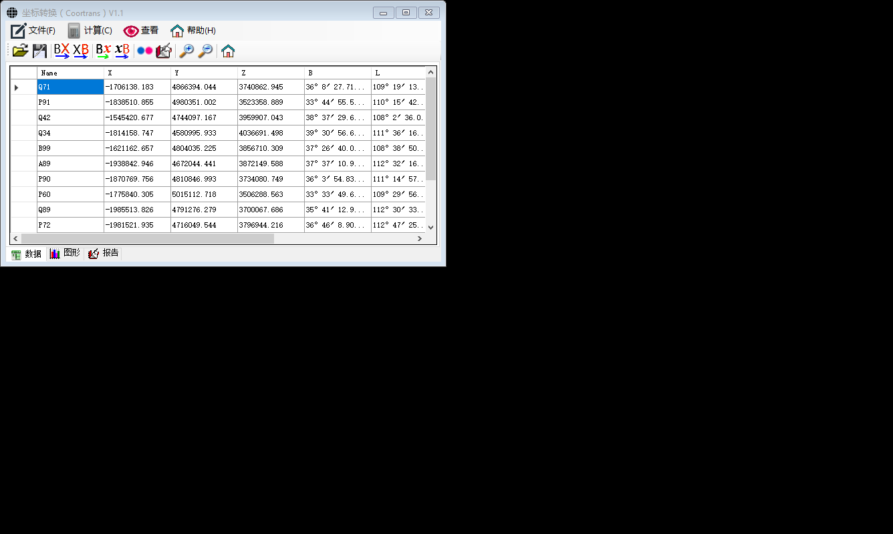

图10-2 表格显示

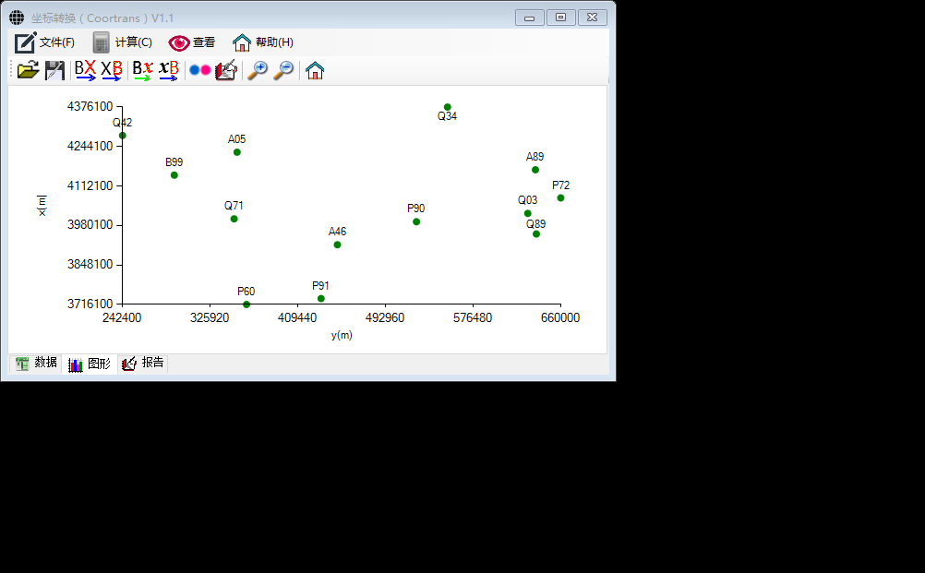

图10-3 图形显示

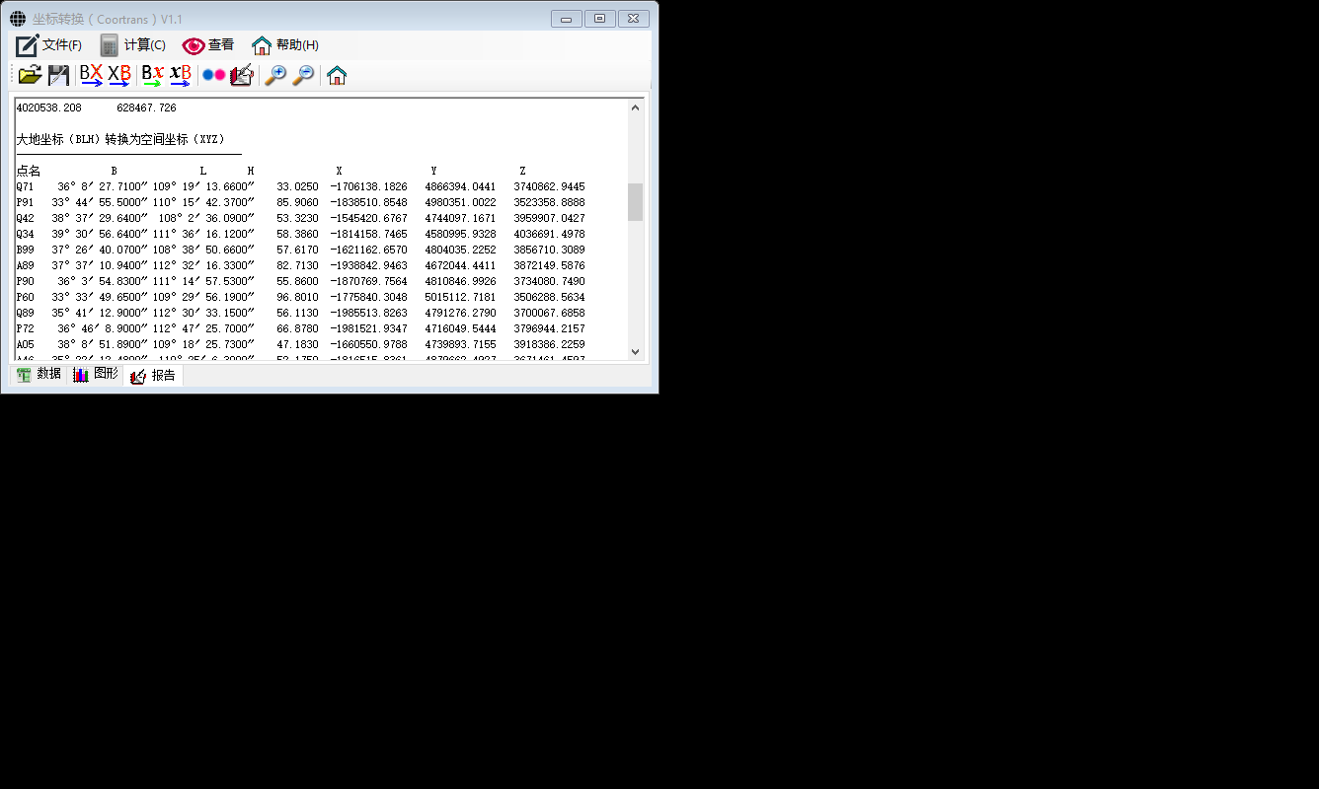

图10-4 计算报告

##### 评分标准

本题源于2016年“天宇杯全国高等学校测绘技能大赛”程序设计板块试题，数据文件和试题内容有改动。来自全国共197所学校共198组队伍参与了本次考试。每个参赛队伍由2人组成，小组的成员之间可以分工协作，比赛时间为6小时。

表10-3 第四届全国高等学校大学生测绘技能大赛测量程序设计评分标准

|  |  |
| --- | --- |
| 内容 | 分值 |
| 1. 人机交互界面设计与实现：菜单（2分）；工具条（2分）；表格显示（2分）；图形显示（2分）；文本显示（2分） | 10分 |
| 2. 读取观测数据到表格中 | 5分 |
| 3. 椭球基本公式 | 5分 |
| 4. 大地坐标（BLH）转换为空间坐标（XYZ） | 5分 |
| 6. 高斯投影正算：子午弧长计算公式（5分）；经度差计算公式（5分）；计算辅助量 （5分）；高斯正算公式（10分） | 25分 |
| 7．高斯投影反算：计算底点纬度（5分）；计算辅助量（5分）；计算BL（5分） | 15分 |
| 8. 计算报告的显示与保存：在用户界面中显示（3分）；保存为文档(2分) | 5分 |
| 9. 图形绘制、并保存：图形绘制（5分）；图形文件保存（5分） | 10分 |
| 10.开发文档与报告：功能简介（2分）；算法设计与流程图（2分）；主要函数和变量说明（2分）；主要程序运行界面（2分）；使用说明（2分） | 10分 |